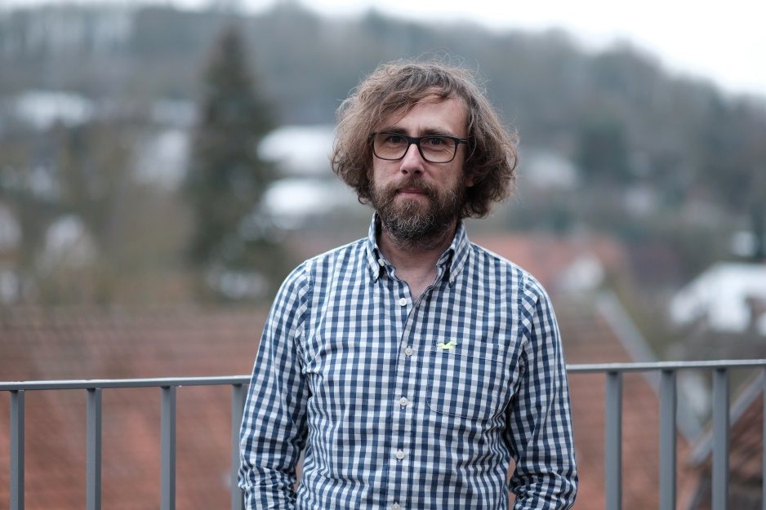
Steckbrief

Marco Herdina
- Geboren 1975
- Wohnhaft in Grebenstein
- Selbständiger Architekt

Ehrenamtliche Tätigkeiten:
- Stadtrat, Magistrat der Stadt Grebenstein
- Mitglied im Denkmalbeirat des Landkreises Kassel
- Vorstandsmitglied der FDP Grebenstein

Hobbies:
- Kanufahren, Wandern

Politische Ziele:
- Städtebauliche Stärkung der Wohnnutzung in der historischen Altstadt Grebenstein
- Bessere Bewerbung der touristischen Naherholung, Altstadt, Wanderwege

